UNIVERSIDADE VIRTUAL DO ESTADO DE SÃO PAULO

Nome dos integrantes
BRUNO LIMA OZZETTI, RA 24205425
IGHOR JUNQUEIRA GONÇALVES, RA 23208835
GERSON YOSHINOBU IWAMOTO, RA 24214114
GUSTHAVO RAMOS MIGUEL, RA 24209216
MARCELLO DOMINGUES DA ROCHA BARROS, RA 1834597
MARXSENY MEDEIROS PINHO, RA 24203533
ROGERIO GONÇALVES NIGRI, RA 24204905

DENTISTA ORGANIZADO

RELATÓRIO PARCIAL

São Paulo - SP
2026

UNIVERSIDADE VIRTUAL DO ESTADO DE SÃO PAULO

DENTISTA ORGANIZADO

Relatório Técnico-Científico apresentado na disciplina de Projeto Integrador I para os cursos de Ciências de Dados e Tecnologia da Informação da Universidade Virtual do Estado de São Paulo (UNIVESP)

SÃO PAULO – SP
2026

OZZETTI, Bruno Lima; JUNQUEIRA, Ighor Junqueira; IWAMOTO, Gerson Yoshinobu; MIGUEL, Gusthavo Ramos; BARROS, Marcello Domingues da rocha; PINHO, Marxseny Medeiros; NIGRI, Rogerio Gonçalves. Dentista Organizado: aplicativo Web para consultórios odontológicos. Relatório Técnico-Científico. Ciência de Dados / Tecnologia da Informação – Universidade Virtual do Estado de São Paulo

RESUMO
O presente trabalho tem como objetivo o desenvolvimento de um sistema web voltado à gestão de consultórios odontológicos, denominado “Dentista Organizado”. A proposta surge a partir da identificação de dificuldades relacionadas à organização de informações, controle de agenda e acompanhamento de pacientes em ambientes clínicos. O projeto foi desenvolvido no contexto do Projeto Integrador I, utilizando conhecimentos de Engenharia de Software, Banco de Dados e Desenvolvimento Web. A metodologia adotada baseia-se nos princípios do Design Thinking, contemplando as etapas de empatia, definição, ideação e prototipagem. A solução proposta consiste em uma aplicação web com funcionalidades de autenticação, gestão de pacientes, controle de consultas, convênios e tratamentos, além de uma visualização gerencial inicial. Como resultado parcial, o sistema encontra-se em versão funcional (1.0.0), com módulos implementados e testes automatizados validados. Espera-se que a solução contribua para a melhoria da eficiência operacional e da qualidade do atendimento em consultórios odontológicos.
Palavras-chave: gestão de consultórios; sistema web; odontologia; tecnologia da informação; banco de dados.

LISTA DE ILUSTRAÇÕES
Figura 1– esquema geral do projeto “Dentista Organizado” 14
Figura 2 - fluxo da consulta 15
Figura 3- tela de login 18
Figura 4 - painel do administrador (Dashboard) 18
Figura 5- Agenda das dentistas 19
Figura 6 - agendamento/cadastro de paciente 20
Figura 7- Atendimento 20
Figura 8- Consultas 21
Figura 9- Pacientes 21
Figura 10- Pacientes / Novo paciente 22
Figura 11- Preços de Tratamentos 22
Figura 12 - Convênios 23
Figura 13- Minha conta 23
Figura 14- Usuários 24
Figura 15- Diagrama Entidade-Relacionamento 28

LISTAS DE TABELAS
Tabela 1- Estrutura e componentes da arquitetura do sistema “Dentista Organizado” 25

SUMÁRIO

1 Introdução 7
2 Desenvolvimento 8
2.1 Objetivos 8
2.1.1 Objetivos Específicos 8
2.2 Justificativa e delimitação do problema 8
2.3 Fundamentação teórica 9
3 Metodologia 12
3.1 Definição do público-alvo: 12
3.2 Tipo de pesquisa 13
3.3 Coleta de Dados 13
3.4 Análise de Dados 13
4. DESENVOLVIMENTO DA SOLUÇÃO 14
4.1 Resultados Preliminares: Solução Inicial 15
5. Conclusões 29
Referências 30

1 Introdução
O presente documento visa atender os requisitos do Relatório Parcial do Projeto Integrador, nominalmente para o “Desenvolvimento de um software com framework web que utilize noções de banco de dados, praticando controle de versão.” O projeto busca atender uma comunidade próxima com aplicação prática para o desenvolvimento de um software, no caso foi escolhido a comunidade de dentistas, face ao possível acesso de todos os membros da equipe.
Com base no conteúdo das aulas de Projeto Integrador I, sobre Design Thinking (Imersão-Ouvir, Ideação, Prototipação) buscamos entender as principais dificuldades do consultório passíveis de serem melhoradas através de um software. Entre as diversas oportunidades de melhoria, optamos pelo desenvolvimento de um sistema de registro, controle e agendamento de consultas, bem como possibilidade de detalhamento dos procedimentos dentários e a possibilidade de visualização do fluxo do volume de consultas, procedimentos e registro dos pagamentos.
O objeto deste trabalho consiste no desenvolvimento do sistema web denominado “Dentista Organizado”, que visa centralizar e automatizar as principais rotinas do consultório, alinhar continuamente a solução às necessidades reais do contexto de uso. Esse método apresenta-se organizado em cinco etapas sucessivas

2 Desenvolvimento

2.1 Objetivos
O objetivo geral deste projeto é aplicar os conceitos aprendidos no curso, buscando desenvolver um sistema web para apoio a rotina de um consultório odontológico, cobrindo autenticação, controle de usuários, cadastro de pacientes, agenda de consultas, convênios, tratamentos e visualização gerencial.

2.1.1 Objetivos Específicos
Conhecer as necessidades do consultório para o qual o aplicativo está sendo desenvolvido;
Identificar os desafios e os gaps de segurança no processo atual de controle de acesso ao consultório;
Analisar as normas vigentes relacionadas à Lei Geral de Proteção a Dados, procedendo com as adequações necessárias;
Levantamento das rotinas (jornada do paciente), bem como dos procedimentos, materiais, recursos e métodos que compõem o funcionamento de um consultório odontológico.
Criar protótipos de baixa e alta fidelidade para as interfaces do software;
Determinar as ferramentas que serão utilizadas para o desenvolvimento do aplicativo;
Definir os requisitos mínimos do sistema;
Implementar um Mínimo Produto Viável (MVP) que demonstre as funcionalidades centrais do sistema.

2.2 Justificativa e delimitação do problema
Mesmo com os atuais avanços tecnológicos disponíveis, muitos consultórios enfrentam limitações relacionadas à organização de processos internos, controle de informações e integração de dados. A ausência de sistemas unificados pode resultar em falhas no agendamento e dificuldades no acompanhamento de tratamentos (LAUDON; LAUDON, 2020).
A desorganização e a ineficiência dos controles de consultas em consultórios odontológicos representam um desafio aos profissionais da área. Em muitos consultórios, a situação decorre da dependência de processos majoritariamente manuais ou de sistemas digitais que operam de forma fragmentada.
Esse trabalho visa auxiliar na organização das agendas de dentistas, através de um sistema web para apoio à rotina de um consultório odontológico. O sistema inclui autenticação, controle de usuários, cadastro de pacientes, agenda de consultas, convênios, tratamentos e visualização gerencial, é ancorado em princípios de usabilidade (Design Thinking), pode mitigar falhas humanas e aprimorar a gestão de maneira eficaz, equilibrando as demandas operacionais de recepcionistas, dentistas e administradores.
- Relevância Social: A solução contribui diretamente para uma comunidade presente em todas as regiões e que atende todas as classes sociais, seja por consultórios particulares ou consultórios instalados em unidades de saúde ou polos governamentais, o que tem um impacto social significativo em um país com altos índices de problemas dentários. De acordo com dados do Ministério da Saúde, doenças como cárie dentária e doença periodontal apresentam alta prevalência na população (apenas 17,8% da população entre 35 e 44 anos não apresentam problemas periodontais). (BRASIL, 2012)
- Relevância Acadêmica: O trabalho aplica a metodologia Design Thinking em um problema prático de ciências de dados e tecnologia da informação, fornecendo uma percepção sobre o desenvolvimento de sistemas centrados na necessidade da comunidade (consultório odontológico).
- Contribuição Prática: A plataforma gerada terá o potencial de ajudar na gestão das consultas de consultórios odontológicos, coletando e armazenando dados concretos sobre o fluxo de pacientes e, principalmente, propiciando uma rápida visualização de consultas e a possibilidade de lembretes aos mesmos na véspera. Indiretamente possibilita a melhora efetiva de presença às consultas agendadas. Também de forma secundária, poderá propiciar maior agilidade na identificação dos pacientes, de seu histórico de tratamento e situação financeira (pagamentos realizados, demanda que cresce exponencialmente nas vésperas de entrega da declaração de imposto de renda dos pacientes).

2.3 Fundamentação teórica

A adesão de dentistas ao uso de softwares de gestão em clínicas odontológicas cresce continuamente, conforme relata Silva (SILVA et al., 2025), desempenhando função fundamental no controle administrativo, gestão e otimização de processos. Zamprogno também reporta que a odontologia digital está em expansão e é vista como uma ferramenta importante para melhorar a qualidade dos tratamentos, aumentar a precisão e otimizar o tempo clínico (ZAMPROGNO et al., 2023).
O Conselho Federal de Odontologia aponta que em abril de 2026 há 464.129 cirurgiões-dentistas cadastrados, em sua maioria em São Paulo (123.615) (CONSELHO FEDERAL DE ODONTOLOGIA, 2026), indicando um potencial significativo de possíveis usuários, justificando a iniciativa de desenvolvimento desse projeto, além da capacitação implícita na aplicação dos conceitos aprendidos no curso.
O projeto envolve o tratamento de dados pessoais dos pacientes, o que torna essencial a análise aprofundada das normas vigentes relacionadas à segurança, armazenamento de dados pessoais e controle de acesso à informação. A Lei Geral de Proteção de Dados (BRASIL, 2018) serve de base para o desenvolvimento do sistema de forma legal e segura, exigindo a aplicação de medidas técnicas adequadas, como controle de acesso lógico e criptografia, para proteger a privacidade.
SQL e PostgreSQL
A Linguagem de Consulta Estruturada “SQL” (Structured Query Language) é uma linguagem padrão, usada no gerenciamento e manipulação de dados em Sistemas Gerenciadores de Banco de Dados Relacionais (SGBDR). Organizado em tabelas, garantindo integridade e consistência por meio de relacionamentos bem definidos (ELMASRI, 2018). O SQL é uma linguagem declarativa padronizada, otimizada para consultar e manipular dados complexos. É considerado bastante robusto para lidar com informações críticas (sistemas financeiros ou de cadastro), a confiabilidade transacional do SQL é um requisito fundamental.
O PostgreSQL é um dos SGBDRs código aberto mais utilizados do mundo. É um sistema objeto-relacional, bastante confiável, íntegro e com um vasto conjunto de recursos. O PostgreSQL possui uma reputação de ser robusto, estável e extensível, suporta recursos como tipos de dados JSON e funções definidas pelo usuário. É código aberto com uma licença permissiva. Sua escalabilidade e versatilidade é compatível com grandes volumes de dados e ainda atende diversos requisitos relacionais e aspectos de NoSQL. Por ser open source, elimina custos de licenciamento e oferece uma solução de "nível empresarial" bastante acessível.
Framework Angular, Typescript e Vercel
O Angular é um dos principais frameworks em uso na atualidade, propício para o desenvolvimento front-end e amplamente utilizado para a construção de aplicações web dinâmicas e estruturadas. Sua arquitetura de componentes, permite a criação de interfaces reutilizáveis e organizadas, que também promovem a escalabilidade e propiciam manutenção eficiente do código. Quando integrado à linguagem TypeScript, o Angular oferece tipagem estática e recursos de confiabilidade e produtividade no desenvolvimento. O Angular atua como a base estrutural da aplicação, possibilita a organização lógica e facilita a interação eficiente entre os elementos da interface (FLANAGAN, 2020; FREEMAN; ROBSON, 2018).
O TypeScript é uma linguagem de programação compatível com o JavaScript, adicionando tipagem estática e recursos que facilitam o desenvolvimento de aplicações robustas. Combinado com o Angular facilita a detecção precoce de erros, auxilia na organização do código e propicia maior legibilidade, é amplamente adotado em projetos de médio e grande porte. O TypeScript permitir o uso ferramentas de autocompletar e refatoração (BASSI, 2019).
A Vercel é uma plataforma de deploy (implantação) e hospedagem voltada para aplicações web, em especial as baseadas em frameworks front-end. Permite a integração contínua com repositórios de código, facilita a automação de builds (compilação) e deploys. Seu diferencial é a distribuição global via rede de entrega de conteúdo (CDN), garantindo alto desempenho e disponibilidade das aplicações. O uso da Vercel simplifica a infraestrutura, e permite que os desenvolvedores foquem na implementação das funcionalidades da aplicação, enquanto a plataforma gerencia aspectos como escalabilidade e otimização de desempenho (VERCEL, 2023).

3 Metodologia
Para Ambrose, é possível identificar sete etapas no processo de design thinking: "definir, pesquisar, gerar ideais, testar protótipos, selecionar, implementar e aprender" (AMBROSE, 2010, p. 12). Na etapa "definir" precisamos definir o problema e o público-alvo.
O trabalho em grupo de um curso à distância sempre apresenta dificuldades significativas (7 alunos que somente se encontram virtualmente), buscamos desenvolver um projeto com uma comunidade em que todos pudessem ter acesso e efetivamente participar de todas as etapas, da coleta de dados, entrevistas e participação na validação do software desenvolvido. Após a fase de ideação, a escolha do grupo recaiu sobre um aplicativo para consultório odontológico, por ser um tipo de profissional que todos poderiam ter acesso.
Optamos por uma pesquisa qualitativa, cujo foco principal foi a coleta aprofundada de informações para compreender detalhadamente os procedimentos usuais de um dia de trabalho, com foco em problemas que pudéssemos solucionar através do desenvolvimento de um software desenvolvido com os conhecimentos adquiridos durante o curso. Nossas principais frentes de investigação incluíram a definição do público-alvo, o tipo de pesquisa, a coleta de dados, a análise de dados e o desenvolvimento da solução. O problema a ser estudado surgiu a partir de uma conversa com uma dentista Dra. Luciana, que apresentou algumas dificuldades que enfrenta diariamente em seu consultório.
3.1 Definição do público-alvo:
Compreensão da estrutura do consultório e necessidades dos dados a serem cadastrados dos pacientes.
- Organização do Consultório: Consultório Odontológico Sousa Iwamoto.
- Dados Essenciais: Quais informações de pacientes, convênios e tratamentos são indispensáveis para um cadastro eficaz.
- Aspectos Legais e Segurança de Dados: Como armazenar essas informações de forma legal e segura.
Padrões de Acesso
- Informações de login, acesso de acordo com o perfil, atualizações tanto de procedimentos e agendamento de consultas.
Segurança
- Registro prévio de dados do paciente (antes da consulta) como identificação e celular, além do histórico de consultas e procedimentos.

3.2 Tipo de pesquisa
O presente estudo adota uma abordagem de pesquisa qualitativa, de natureza descritiva e exploratória. A escolha pelo método qualitativo justifica-se pela necessidade de obter uma compreensão contextualizada dos eventos sociais e administrativos que ocorrem no consultório odontológico. O foco foi o entendimento e aplicação de dispositivos que facilitem o agendamento e principalmente o envio de “lembretes” na véspera das consultas, com o objetivo de reduzir as faltas a consultas agendadas, consequentemente aumentar a produtividade do consultório em geral.

3.3 Coleta de Dados
Para a coleta de dados primários, foi utilizada a abordagem direta por meio de entrevista semiestruturada, com perguntas abertas, diretamente com as dentistas. Esta técnica permite a captura de informações ricas e detalhadas sobre os processos de administrativos e de procedimentos, desafios e estratégias adotadas, fornecendo a profundidade necessária para o desenvolvimento do projeto integrador.

3.4 Análise de Dados
Como resultado da pesquisa com as dentistas, foram apontadas algumas necessidades: a) segurança, b) manutenção, c) agendamento de consultas, d) controle de materiais de consumo, e) serviços terceirizados (protético), f) registro de atas de consultas, g) controle de valores pagos por pacientes, h) lembretes de mensagens de felicitações de aniversariantes do dia, i) controle de manutenção de equipamentos, j)licenças de funcionamento, k)rápido acesso ao histórico anual de pagamentos realizados para o Imposto de Renda.
O objetivo traçado foi atender pelo menos uma das necessidades relatadas pelos dentistas desenvolvendo uma proposta que abranja os temas estudados no curso de ciências de dados / Tecnologia da Informação para o Projeto Integrador I da Univesp. O tema proposto nesse projeto foi desenvolver um aplicativo web, framework Angular, com um banco de dados (PostgreSQL), desenvolvido em Typescript na plataforma Vercel. Sendo um sistema com softwares de base (backend), uma interface ao usuário (frontend), que possibilitasse o controle do agendamento de consultas para cada uma das dentistas e com registro dos pacientes e respectivos tratamentos.

4. DESENVOLVIMENTO DA SOLUÇÃO
Com base nos resultados obtidos, propusemos às agentes da comunidade (as dentistas), o desenvolvimento de um sistema para registro das consultas dos pacientes do consultório. O objetivo principal é centralizar a agenda das dentistas e possibilitar o disparo de um lembrete de consulta, além de um fácil acesso ao histórico dos procedimentos realizados pelo paciente. O acesso ao histórico também possibilita o rápido acesso à situação de pagamentos e às informações de pagamentos durante o ano, para declaração de Imposto de Renda (solicitação recorrente).
Diante das informações obtidas na etapa de pesquisa, fez-se um esboço do esquema geral da jornada do paciente (Figura 1).
Figura 1– esquema geral do projeto “Dentista Organizado”
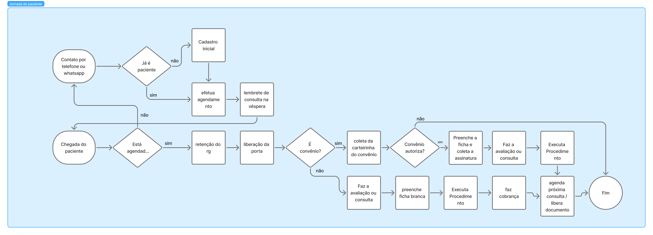

Outro conceito crucial no entendimento dos procedimentos em um consultório odontológico é a consulta propriamente dita. A qual é representada em forma de fluxo na figura 2 abaixo.
Figura 2 - fluxo da consulta
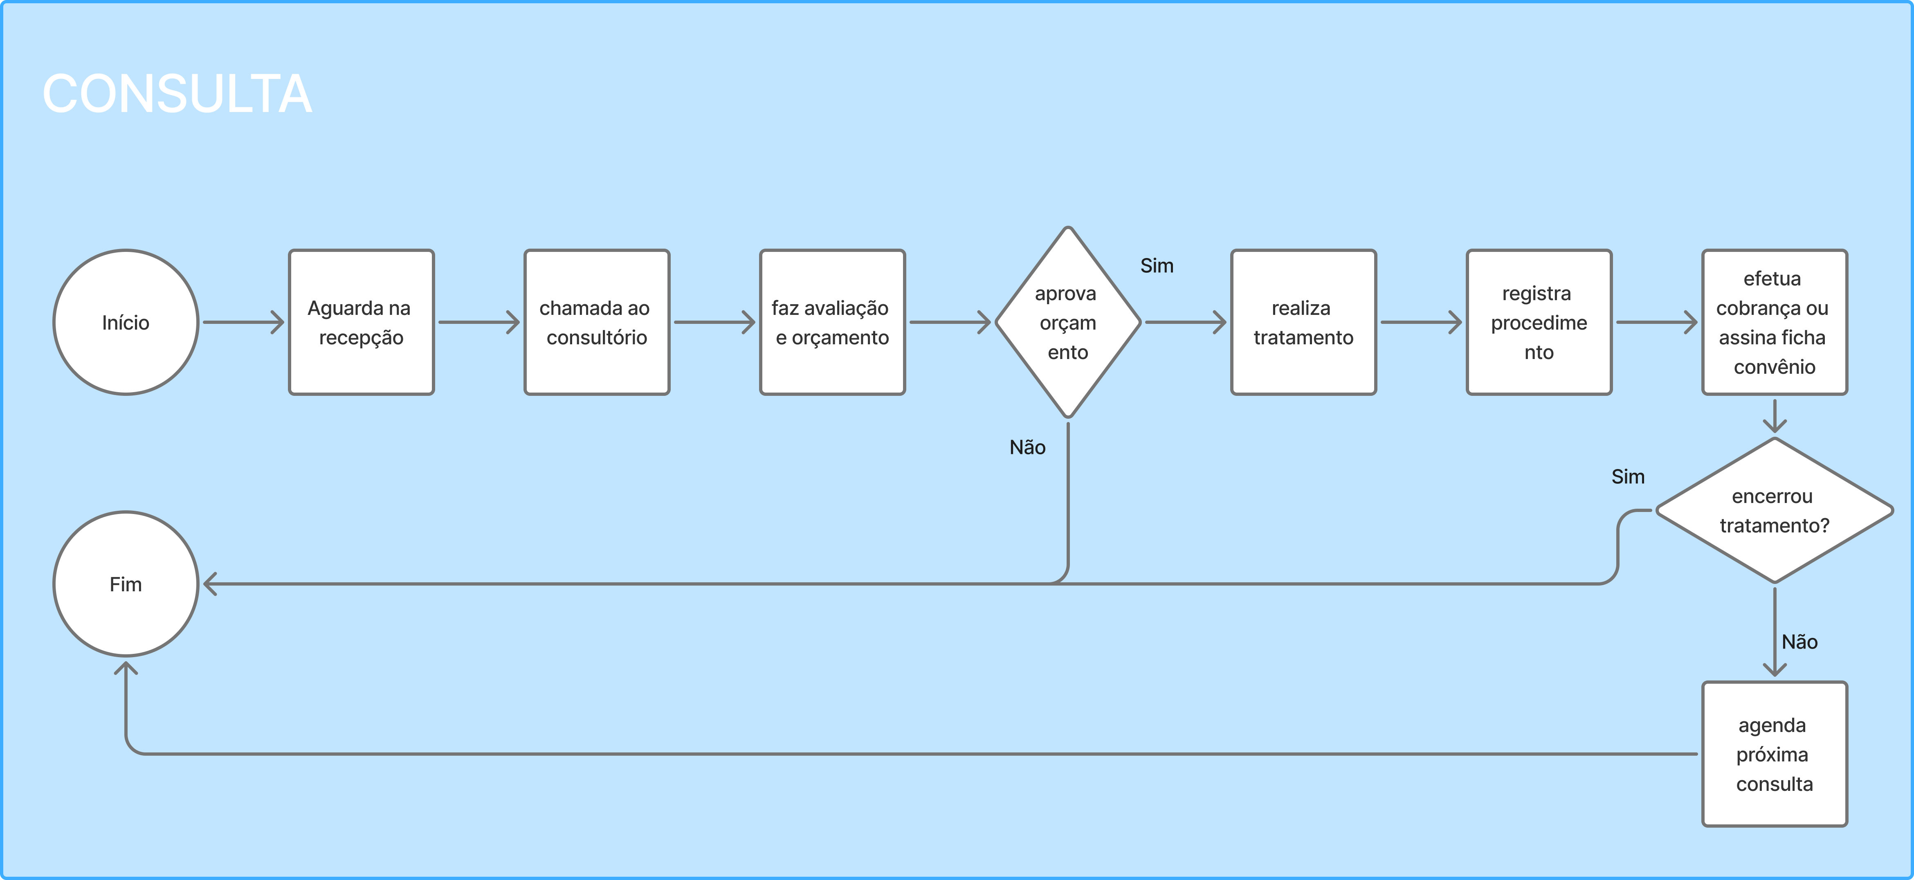
A prototipagem é uma etapa fundamental do Design Thinking e consiste em criar uma versão inicial, rápida e simplificada do produto ou serviço. Sua principal função é avaliar quão prática e a solução e sua usabilidade, além da adequação para os usuários. O objetivo é validar se a ideia tem potencial e se deve seguir adiante.
Com o protótipo em mãos, um modelo inicial é criado e é, então, apresentado ao potencial cliente. Com base em seu feedback a ideia inicial pode ser abandonada (nesse caso reiniciando processo), ou ajustada, com o objetivo de avançar em direção ao produto final.

4.1 Resultados Preliminares: Solução Inicial

Seguindo a orientação de metodologia de ouvir, criar e implementar, abordada no material didático e mencionada em diversas referências, as fases distintas foram assim exploradas:
Ouvir – inicialmente a orientação das aulas e leituras dos materiais disponíveis para o curso, nos possibilitou o primeiro e segundo ouvir (orientação e ouvir uns aos outros, no processo de ideação). Essa experiência, já comentada no plano de ação, teve por base a abordagem de desenvolver um projeto ao alcance de todos os membros do grupo e que permitisse a aplicação do conhecimento adquirido nas disciplinas do curso, aplicando à uma oportunidade real da comunidade próxima ao nosso polo (CEU Jaçanã), no caso, um consultório odontológico, onde o aplicativo a ser desenvolvido tem real utilidade, abertura para a apresentação, possível interesse na solução e aplicabilidade da mesma.
O ouvir junto à comunidade “consultório odontológico” foi compatibilizado através de conversar com dentistas pessoais e conhecidos, onde as doutoras Luciana e Beatriz se disponibilizaram a nos ajudar, permitir que desenvolvêssemos um projeto alinhado com o curso e mostraram real interesse em um aplicativo para consultórios odontológicos. Tal processo de ouvir, resultou na ideia de um projeto plausível.
CRIAR - A fase do criar, surgiu dos conceitos das aulas de diversas matérias como (Introdução a Conceitos de Computação - COM140, Sistemas Computacionais – COM210, Formação Profissional em Computação - COM200, Fundamentos de Internet e Web – COM130, Algoritmos de Programação de Computadores II – COM120, Programação Orientada a Objetos – COM230, Banco de Dados – COM300 e Estruturas de Dados – COM160), Engenharia de Software (COM390) e Visualização Computacional (COM400), possibilitando a aplicação da base de conhecimento aprendida para a construção da solução.
O aprendizado também nos levou a aplicação de conceitos além do aprendizado, como soluções sem estado (Stateless) possibilitadas pela estrutura disponibilizada pelo framework Vercel, associada a linguagem de programação Typescript e a utilização de um banco de dados PostgreSQL,
IMPLEMENTAR – Na implementação, foram utilizadas diversas ferramentas, entre as quais se destacam o Visual Studio Code, o GitHub, o Figma, o Neon como plataforma PostgreSQL, o terminal integrado do VS Code para execução dos scripts do banco, o Localhost para validação em ambiente local e a plataforma Vercel, tanto no ambiente de desenvolvimento quanto no de produção.
O Visual Studio Code foi o ambiente de desenvolvimento integrado utilizado como editor principal do projeto, oferecendo suporte às linguagens e tecnologias empregadas, especialmente TypeScript, HTML, SCSS, SQL e JavaScript, além de facilitar a organização, depuração e integração dos arquivos do sistema.
A terminal integrada do VS Code foi utilizada para executar os scripts do banco e demais comandos necessários à configuração e manutenção do ambiente de desenvolvimento, centralizando as tarefas de automação.
O GitHub foi utilizado para o controle de versões, compartilhamento do código-fonte e de documentos entre os integrantes do grupo, permitindo o acompanhamento das alterações e a colaboração no desenvolvimento. O repositório do projeto está disponível em: https://github.com/gyiwamoto/Projeto-Integrador-I---Turma-3.
O Figma foi empregado na construção e no compartilhamento dos conceitos visuais, da jornada do paciente e dos layouts das telas do sistema, incluindo login, agenda, consultas, procedimentos e demais interfaces do front-end.
O Neon foi adotado como plataforma de banco de dados PostgreSQL, sendo responsável pelo armazenamento estruturado das informações da aplicação, como usuários, pacientes, convênios, consultas, tratamentos e procedimentos realizados.
O Localhost foi utilizado durante a fase de desenvolvimento para testes e visualização da aplicação em ambiente local, permitindo validar funcionalidades antes da publicação.
A plataforma Vercel foi utilizada para a publicação da solução na web, viabilizando a disponibilização da aplicação em ambiente de produção. O sistema pode ser acessado em: https://dentista-organizado.vercel.app/
O Trello foi usado para o controle do projeto, a divisão das tarefas e o acompanhamento das atividades de cada integrante, contribuindo para a organização do trabalho em equipe.
Outra ferramenta extremamente importante foi o WhatsApp, que pela facilidade e familiaridade de todos serviu como principal método de comunicação informal, lembretes de eventos oficiais com o orientador, e até para trocas rápidas de conteúdo e agilização de etapas de trabalho.
A publicação da solução está disponível na web, no endereço: https://dentista-organizado.vercel.app/.
Como parte do Implementar, o front-end, acessando o back-end e gerando a interface com o usuário é mostrado na sequência de telas do aplicativo, iniciando com a Figura 3. - Print de tela do front-end de login.
Figura 3- tela de login
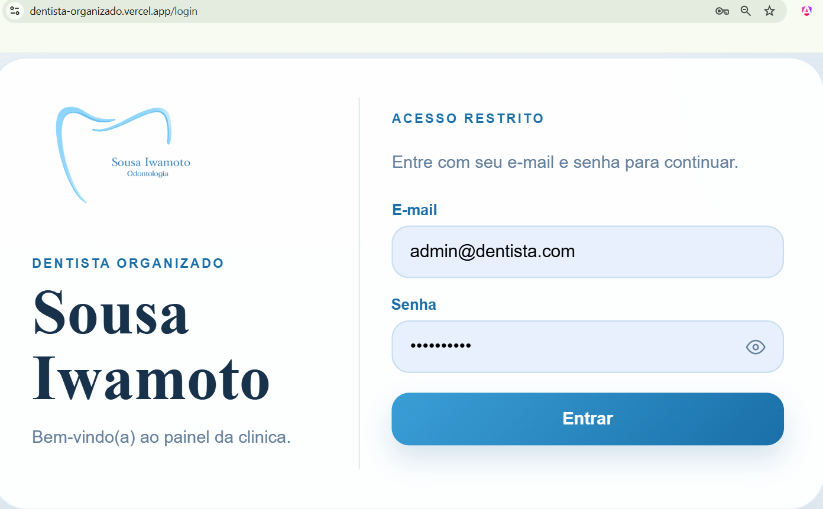
A Figura 4 nos apresenta um Dashboard com os principais KPIs sugeridos, incluindo uma mensagem de boas-vindas, o menu de funcionalidades, um resumo do dia, próximos agendamentos, procedimentos do mês e a receita do mês até o momento.

Figura 4 - painel do administrador (Dashboard)
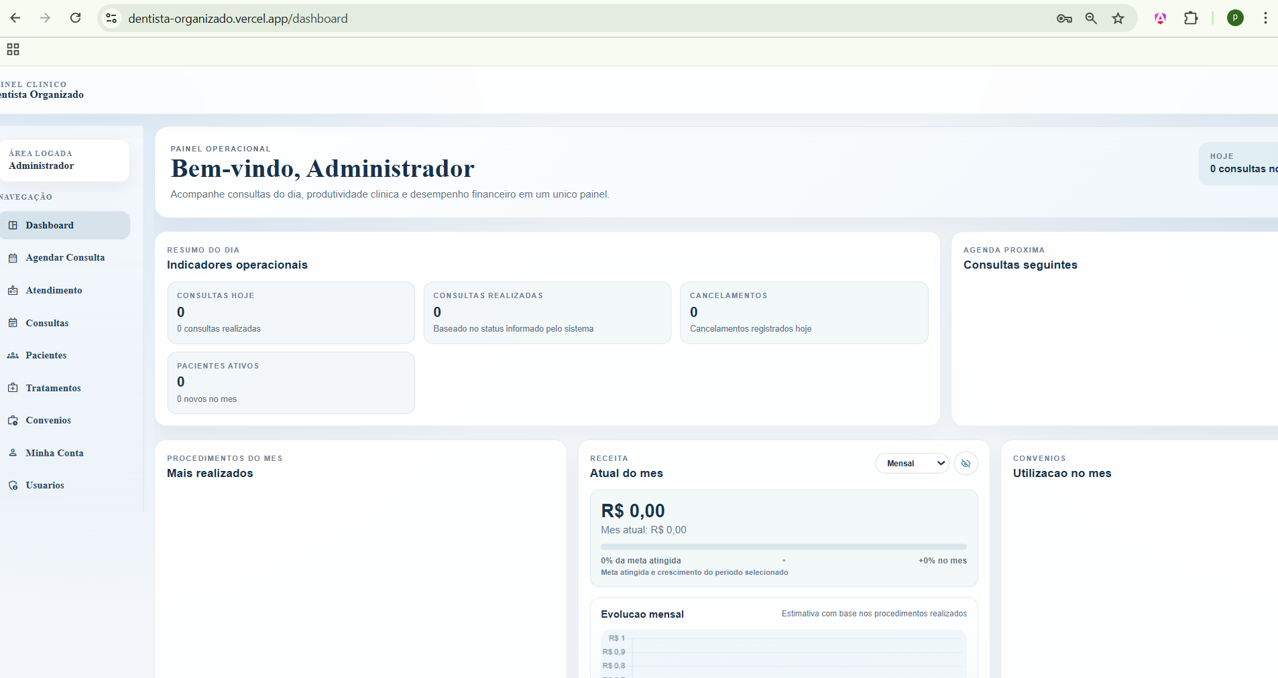

A Figura 5 nos mostra a principal interface de registro do aplicativo, a Agenda semanal/mensal, por onde ao clicar duas vezes na célula do agenda de uma das dentistas (Dra Beatriz ou Dra. Luciana), nos horários das 7:00hs às 17:45hs, é possível agendar as consultas.

Figura 5- Agenda das dentistas
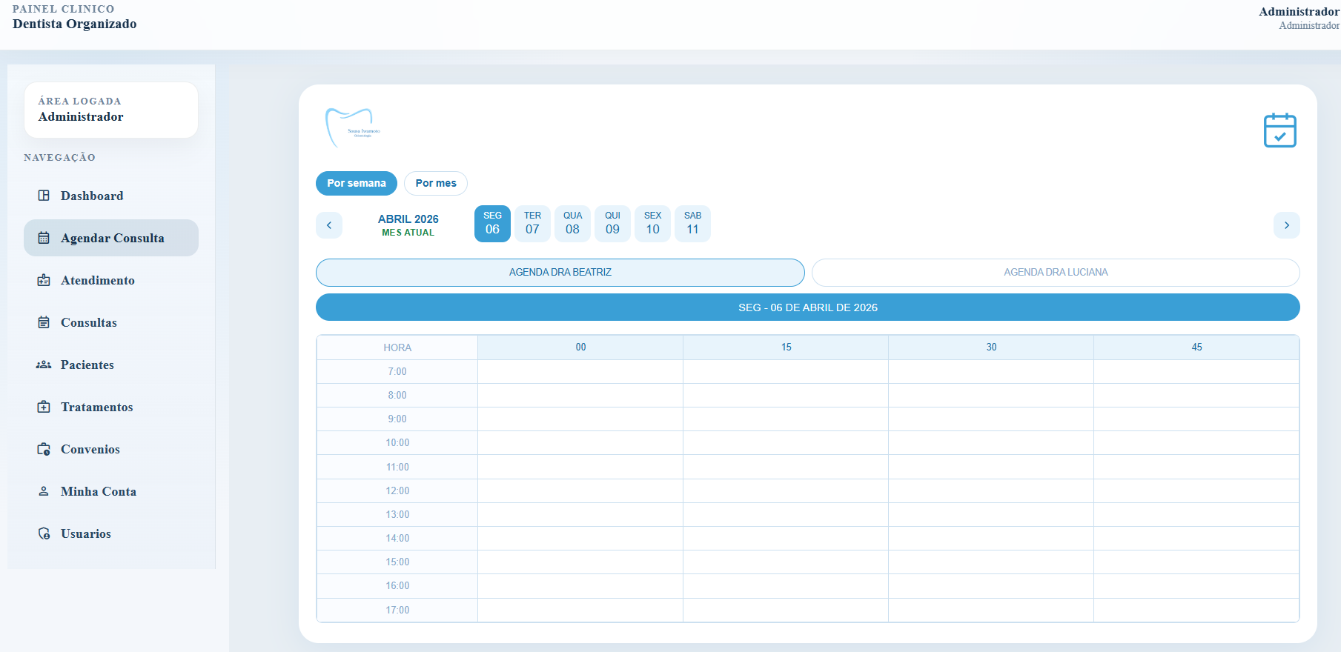

Nas agendas há o espaçamento de 15 em 15 minutos, e ao clicar sobre a célula do horário desejado, abre-se um popup (Figura 6 – escolha/cadastro de paciente) no qual se escolhe “Agendar paciente” caso já seja um paciente cadastrado, ou “Cadastrar paciente” caso seja um paciente novo.

Figura 6 - agendamento/cadastro de paciente

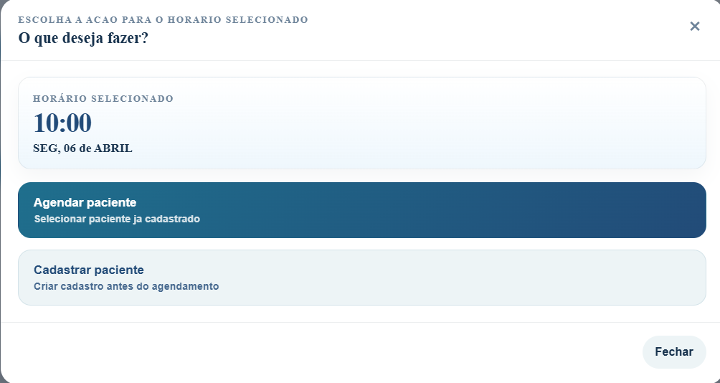

Na Figura 7, O menu de Atendimento leva a todas as consultas agendadas para o dia

Figura 7- Atendimento
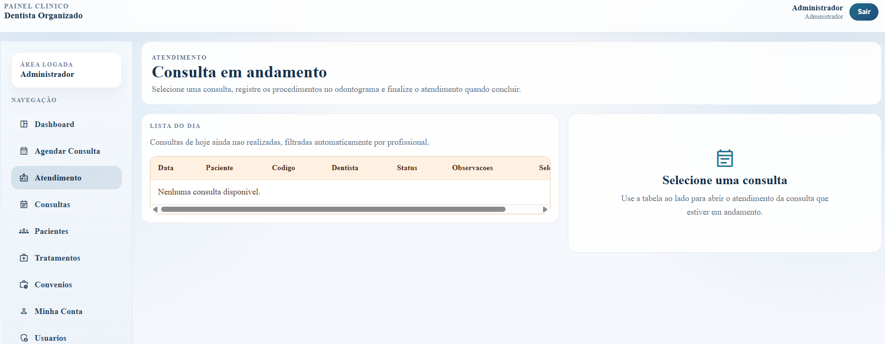

Figura 8 - O menu de Consultas ao histórico de consultas do paciente

Figura 8- Consultas
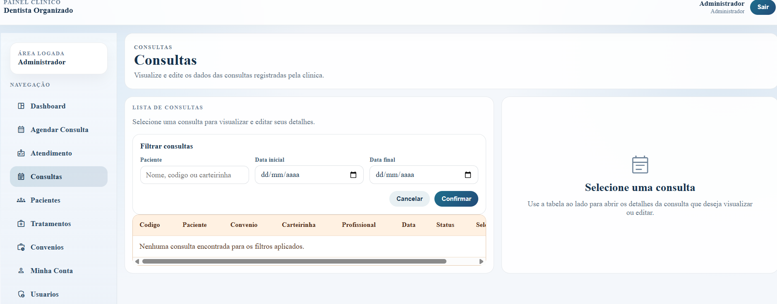

Figura 9 - O menu de “Pacientes” leva à uma lista de pacientes e seus respectivos dados de contato.

Figura 9- Pacientes
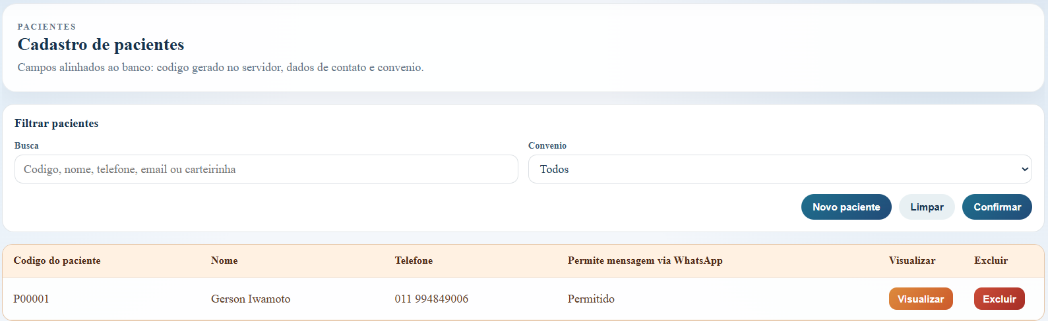

Figura 10 - é o menu quando é escolhido Novo paciente no submenu.

Figura 10- Pacientes / Novo paciente
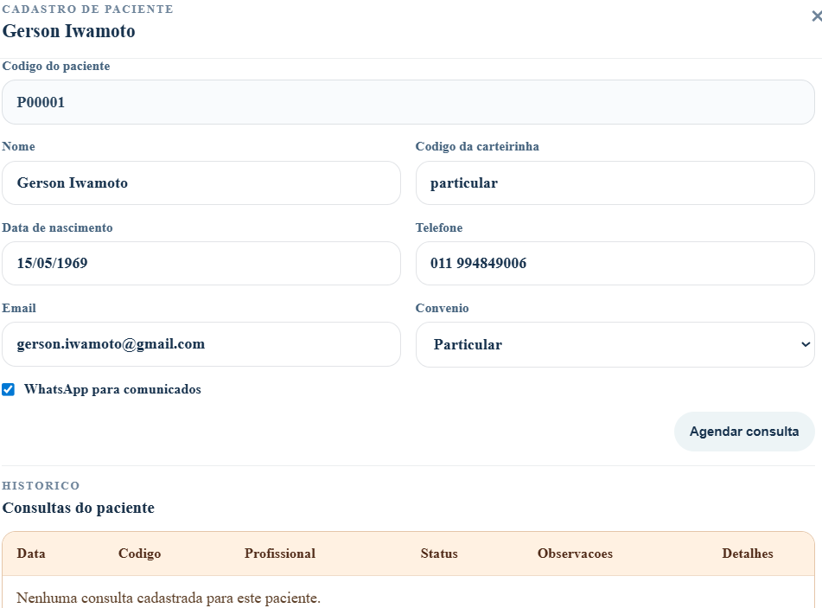

Figura 11 - O Menu Tratamentos traz as informações dos tratamentos e respectivos preços para eventual produção de orçamento

Figura 11- Preços de Tratamentos
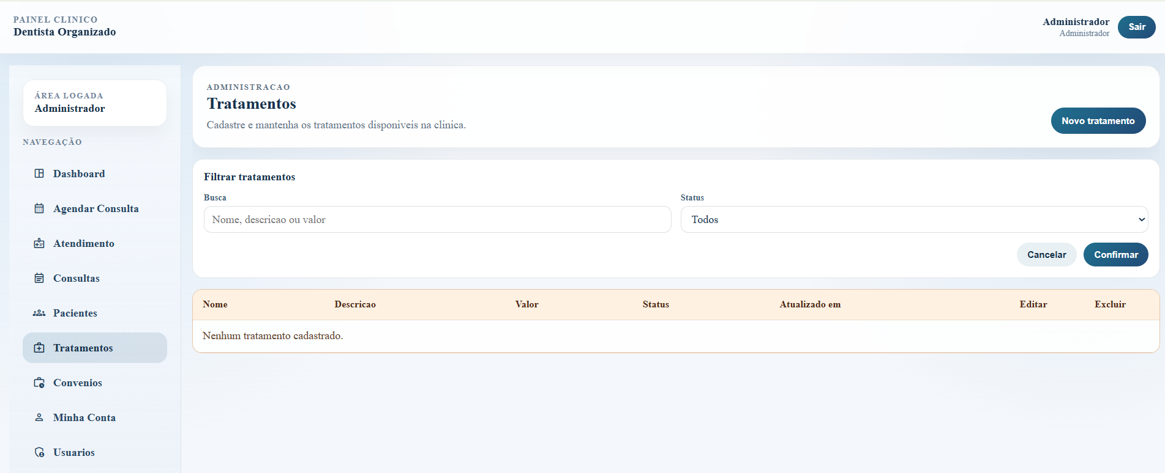
Figura 12 - A aba convênio conduz à lista de convênios que são aceitos pelas respectivas dentistas.

Figura 12 - Convênios
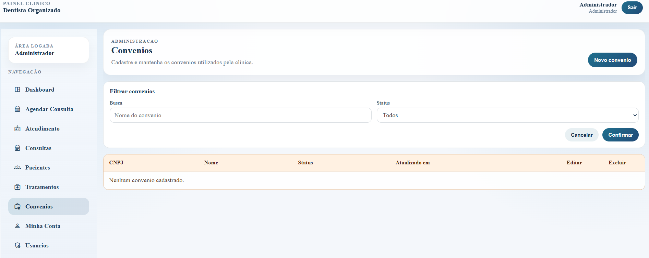

Figura 13 - Minha conta são os dados do usuário que está logado.

Figura 13- Minha conta
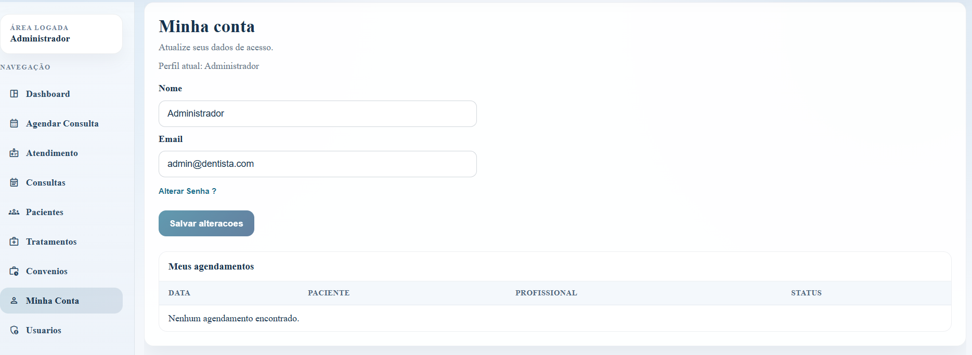

Figura 14 - O menu de usuários é de uso exclusivo do administrador e é destinado ao cadastro, edição e exclusão de dentistas e recepcionistas.
Figura 14- Usuários
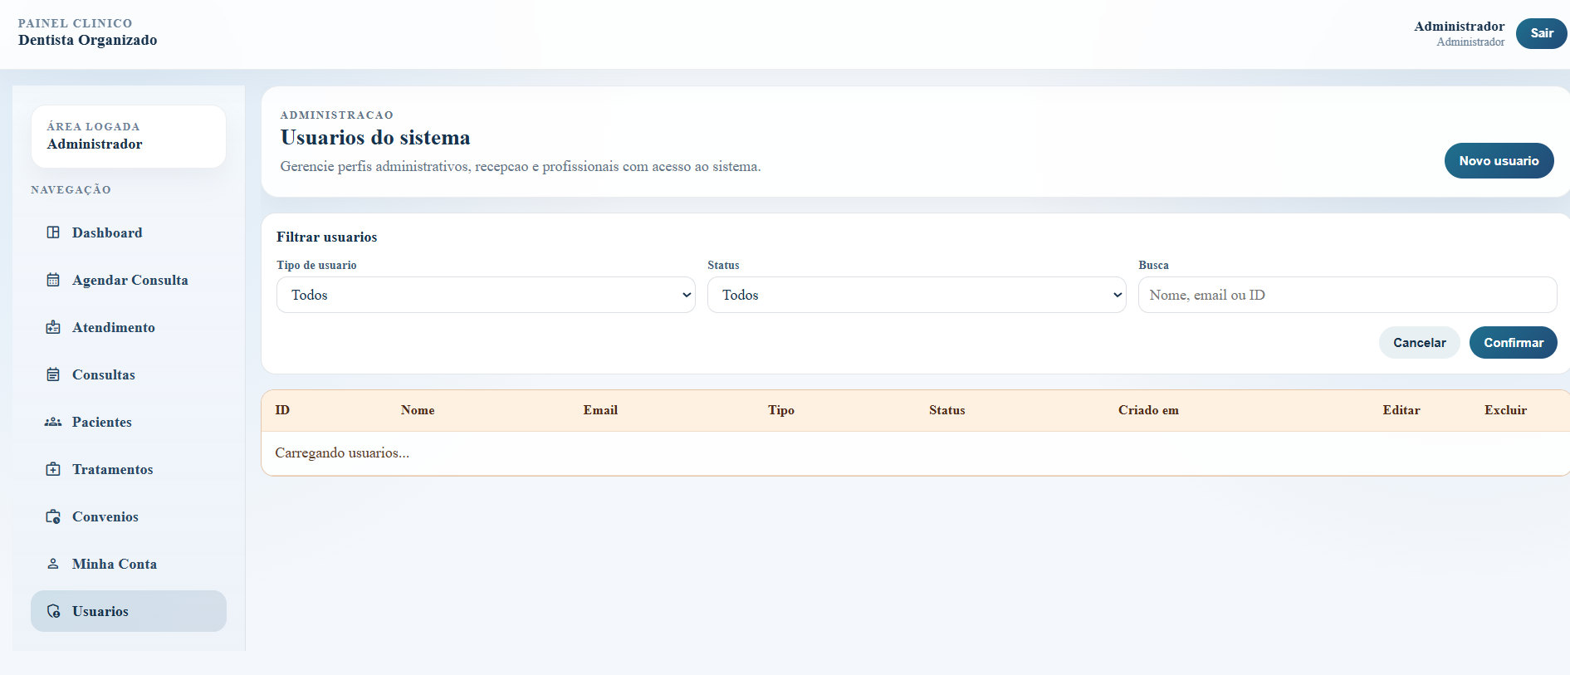

O projeto “Dentista Organizado” é uma aplicação Full Stack desenvolvida em estrutura de monorepo, composta por frontend em Angular, backend implementado com Vercel Functions e banco de dados PostgreSQL hospedado na plataforma Neon. A aplicação foi criada para facilitar o controle de agenda, o envio de lembretes de consultas e o registro do histórico dos pacientes em um consultório odontológico. A linguagem principal utilizada no desenvolvimento é TypeScript, tanto no frontend quanto no backend, garantindo maior padronização e manutenção do código. No backend, as Vercel Functions concentram a lógica de negócios e a comunicação com o banco de dados, enquanto o Angular é responsável pela interface pública da aplicação. Essa organização favorece a integração entre as camadas, a replicação do ambiente e a publicação da solução na plataforma Vercel, conforme apresentado na Tabela 1, que detalha a estrutura e os componentes da arquitetura do sistema “Dentista Organizado”.

Tabela 1- Arquitetura do sistema “Dentista Organizado”
Elemento | Descrição | Finalidade no Sistema
Monorepositório  (estrutura raiz) | Organização de todas as camadas do sistema em um único repositório (frontend,API serverless, serviços, banco, testes e documentação). | Responsável pela interface do usuário, incluindo autenticação, dashboard, agenda e gestão de entidades (pacientes, convênios, tratamentos e usuários), garantindo interação, validação de dados e experiência de uso.
Interface Web Angular  (frontend/) | Aplicação cliente desenvolvida em Angular, estruturada em páginas, componentes, guards, interceptors, serviços e utilitários. | Entrega a interface do usuário, com autenticação, agenda, consultas e gestão das entidades do sistema, incluindo validações e experiência de uso.
API Serverless na Vercel  (api/) | Endpoints HTTP implementados como Vercel Functions, com organização por domínio e bibliotecas internas de apoio. | Processa requisições do frontend, aplica regras de negócio, autenticação/autorização e integra dados com o PostgreSQL (Neon).
Núcleo de regras de negócio  (services/) | Camada compartilhada com lógica de autenticação, validação, operações de domínio e acesso a dados. | Centraliza regras reutilizáveis, reduz duplicação e mantém os handlers da API mais coesos e simples.
Persistência de dados PostgreSQL via Neon (database/) | Estrutura de migrations, scripts SQL e utilitários para evolução e inspeção do banco. | Garante persistência, integridade e versionamento do esquema de dados (usuários, pacientes, consultas, convênios, tratamentos, logs e relacionamentos).
Suíte de testes  (tests/ + *.test.ts) | Testes automatizados distribuídos entre API, serviços e módulos específicos. | Valida comportamento funcional, reduz regressões e aumenta confiabilidade nas alterações de código.
Configuração de deploy e runtime  (vercel.json e arquivos de configuração) | Conjunto de arquivos de configuração de build, rotas, runtime e integração entre frontend e funções serverless. | Define como a aplicação é construída e executada na Vercel, incluindo integração entre camadas no deploy.
Configuração de ambientes e segredos (variáveis de ambiente) | Parâmetros externos como DATABASE_URL, JWT_SECRET e demais credenciais. | Separa configuração de código, melhora segurança e permite diferentes ambientes sem expor dados sensíveis no repositório.
Documentação técnica e acadêmica  (docs/ + README) | Materiais de apoio com visão geral, instruções operacionais, fluxos, diagramas e relatórios. | Facilita onboarding, manutenção, comunicação da arquitetura e rastreabilidade das decisões de projeto.

Os códigos do programa encontram-se detalhados nos arquivos disponíveis no diretório github.com/ gyiwamoto/Projeto-Integrador-I---Turma-3.

O diagrama Entidade-Relacionamento é apresentado na figura 15 abaixo .
Figura 15- Diagrama Entidade-Relacionamento
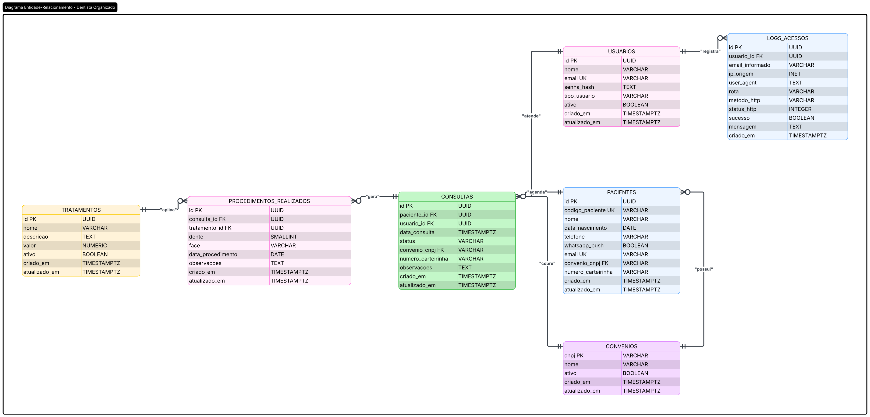

5. Conclusões
O projeto "Dentista Organizado" encontra-se em estado funcional quanto ao seu escopo principal, com arquitetura técnica consolidada para evolução contínua. Esta etapa inicial demonstrou progresso consistente em três dimensões: implementação de funcionalidades de negócio, qualidade do código através de testes automatizados, e documentação estruturada que sustenta manutenção futura.
A retroalimentação coletada junto à comunidade de desenvolvimento evidenciou tanto validação de boas práticas adotadas (componentização, padronização visual, documentação técnica) quanto áreas de melhoria (integração completa, testes de integração, governança de deploy). Os aprendizados gerados nesta fase fornecerão orientação objetiva para o refinamento das etapas subsequentes, com foco em consolidação de integração ponta-a-ponta, ampliação de cobertura de testes e preparação de procedimentos operacionais para uso em produção.
As próximas iterações devem priorizar a eliminação de dependências de dados mockados, a validação de cenários de erro e a implementação de mecanismos de observação e suporte às operações em produção, visando culminar na entrega final de um sistema operacionalmente maduro para a disciplina.
O presente trabalho propiciou a aplicação prática dos conhecimentos adquiridos em matérias como pensamento computacional, leitura e produção de textos, inglês, projetos e métodos para a produção de conhecimento, algoritmos e programação de computadores (I e II), introdução a conceitos de computação, sistemas computacionais, estruturas de dados, formação profissional em computação, fundamentos de internet e web, programação orientada a objetos, gestão da inovação e desenvolvimento de produtos, banco de dados e desenvolvimento web, sob uma estrutura de aprendizado proporcionada pelo projeto integrador. Dessa forma, o quesito de aplicar na prática os conhecimentos adquiridos durante o curso de Ciências de Dados, Tecnologia da Informação e demais do eixo de computação, foram plenamente atendidos.

Referências
BROWN, Tim. Design thinking. Harvard Business Review, v. 86, n. 6, p. 84-92, 2008.
CONSELHO FEDERAL DE ODONTOLOGIA. Dados estatísticos de profissionais inscritos. Brasília: CFO, 2026. Disponível em: https://website.cfo.org.br. Acesso em: 6 abr. 2026.
LAUDON, Kenneth C.; LAUDON, Jane P. Sistemas de informação gerenciais. 16. ed. São Paulo: Pearson, 2020.
SILVA, Priscila Rodrigues da et al. Uso de softwares de gestão em clínicas odontológicas: nível de aderência e fatores associados. Revista Aracê, v. 7, n. 7, 2025.
ZAMPROGNO, Luísa Simonassi et al. Fluxo digital na rotina dos cirurgiões dentistas. Revista Eletrônica Acervo Saúde, v. 23, n. 10, 2023. Disponível em: https://doi.org/10.25248/REAS.e13859.2023. Acesso em: 6 abr. 2026.
BRASIL. Lei nº 13.709, de 14 de agosto de 2018. Lei Geral de Proteção de Dados Pessoais (LGPD). Diário Oficial da União: seção 1, Brasília, DF, 15 ago. 2018. Disponível em: https://www.planalto.gov.br. Acesso em: 6 abr. 2026.
BRASIL. Ministério da Saúde. SB Brasil 2010: Pesquisa Nacional de Saúde Bucal: resultados principais. Brasília: Ministério da Saúde, 2012.
ELMASRI, Ramez; NAVATHE, Shamkant B. Sistemas de banco de dados. 7. ed. São Paulo: Pearson, 2018.
BASSI, Bruno. TypeScript: programação orientada a objetos no desenvolvimento JavaScript. São Paulo: Casa do Código, 2019
FLANAGAN, David. JavaScript: o guia definitivo. 7. ed. Porto Alegre: Bookman, 2020.
FREEMAN, Adam; ROBSON, Elisabeth. Pro Angular. Berkeley: Apress, 2018.
VERCEL. Documentation. 2023. Disponível em: https://vercel.com/docs. Acesso em: 06 abr. 2026.

